Makale Başlığı* (Times New Roman, 14 Punto, İlk Harfleri Büyük Olacak Şekilde, Ortalı ve Koyu)
Alt Tema Adı (Bildirinizin kongrede yüklediğiniz alt tema adını yazınız)
Tüm metin en az 2250 en fazla 2500 kelime olmalıdır.

Yazar Adı SOYADI¹, Yazar Adı SOYADI²
1 Unvan, çalışılan kurum, bölüm, mail adresi. ORCID numarası
2 Unvan, çalışılan kurum, bölüm, mail adresi. ORCID numarası

Öz (Times New Roman, 10 punto, italik, koyu, tek satır aralığı)
Bu bölüm 150 kelimeyi geçmemelidir. Makalenin tamamını en kısa ve öz şekilde yansıtacak nitelikte olmalıdır. Öz, çalışmanın amacı, araştırma yöntemi ve sonuçları gibi temel unsurları açıkça içermelidir. Tek paragraf hâlinde yazılmalı ve iki yana yaslı biçimde düzenlenmelidir. Öz içerisinde; yararlanılan kaynaklar, şekil ve çizelgeler yer almamalıdır. İngilizce öz (abstract) bölümü de aynı özellikleri taşımalıdır. Özün altında bir satır boşluk bırakılarak çalışmanın bütünlüğünü ve içeriğini yansıtan anahtar kelimeler eklenmelidir.

Anahtar Kelimeler: Anahtar kelimelerin tamamı küçük harfle yazılmalı (özel isimler ve büyük harfli kısaltmalar hariç), kavramlar genelden özele doğru sıralanmalıdır. Anahtar kelime sayısı 3-5 arasında olmalı, kelimeleri birbirinden ayırmak için virgül kullanılmalı ve listenin sonunda nokta kullanılmamalıdır.

Title (Times New Roman, 14 Font Size with Only the Initial Letters Capitalized, Centered, and Bold)

Abstract
This section must not exceed 150 words. It should concisely and comprehensively reflect the entirety of the article. The abstract must clearly include essential elements such as the purpose of the study, research methods, and findings. It should be written as a single paragraph and justified on both sides. The abstract must not include references, figures, or tables. After leaving a single line space under the abstract, keywords reflecting the entirety and content of the study should be added.
Keywords: All keywords should be written in lowercase (except proper nouns and uppercase abbreviations), ordered from general to specific concepts. The number of keywords should be between 3 and 5. A comma should separate each keyword, and the keywords should not be finished with a full stop.

*Eğer bu çalışma daha önce yayımlanmamış olmak kaydıyla tez, proje çalışmasının bir kısmı ya da kongrede sunulmuş bir bildiri ise dipnotta belirtilmelidir.

Giriş (Times New Roman, 12 punto, koyu, ortalanmış)
Metin; Times New Roman yazı tipinde, 11 punto, 1,5 satır aralığı ve 6 nk paragraf boşluğu olacak şekilde düzenlenmelidir. Noktalama işaretlerinden sonra bir karakter boşluk bırakılmalıdır.
Giriş kısmında araştırma konusunun temeli ve kavramsal çerçeve ayrıntılı olarak ele alınmalı, çalışmanın bölümlerine yönelik özet bilgi, bilimsel alan yazınındaki yeri, alandaki önceki çalışmalarla olan ilişkisi, özgün ve farklı yönleri, araştırmanın önemi, alan yazınına sağlayacağı katkılar, araştırma problemi ve amaçlarına ilişkin detaylar sunulmalıdır.
Anlatım sade, anlaşılabilir ve öz olmalıdır. Gereksiz tekrarlardan, desteklenmemiş ifadelerden ve konu ile doğrudan ilişkisi olmayan açıklamalardan kaçınılmalıdır. Yazımda çok genel ifadeler kullanılmamalıdır. Yargı veya kesinlik içeren ifadeler mutlaka verilere ve referanslara dayandırılmalıdır.
Metin içi atıflarda APA 7 kurallarına uyulmalıdır. Makale metninin Türkçe olduğu durumlarda metin içi atıflarda “ve” bağlacı, İngilizce olduğu durumlarda ise “and” kullanılmalıdır.
Yöntem (Times New Roman, 12 punto, koyu, ortalanmış)
Bu bölümde araştırmanın türü, araştırma grubu, veri toplama araçları, veri toplama teknikleri, geçerlik ve güvenirlik, verilerin analizi ve sınırlılıkları detaylandırılmalıdır. Makale derleme türünde ise yapılan çalışmanın nasıl bir yöntemle gerçekleştirildiği "Yöntem" başlığı altında açıklanmalıdır.
Ara Başlık (Times New Roman, 11 punto, her kelimenin ilk harfi büyük, koyu, sola dayalı)
Problem ile seçilen araştırma yöntemi arasındaki ilişki açıkça belirtilmelidir. Yöntem kısmında araştırma soruları ile ilgili gerekli ve yeterli argümanın verilmesi gereklidir. Temel yöntemleri açıklamak için gereksiz alıntılara ve açıklamalara girilmemelidir. Problemin hangi kuramsal çerçeveden ele alındığı, araştırma modeli, çalışma grubunun/ örneklemin temel özellikleri ve seçilme süreci, kullanılan ölçme araçları gerekçeleri ile birlikte açıklanmalıdır. Tüm veri toplama araçlarının geliştirme, uyarlama, uygulama, geçerlik ve güvenirlik aşamaları, puanlama, sonuçlar vb. ayrıntılar detaylı bir şekilde belirtilmelidir. Ayrıca, veri analizinde kullanılan yöntemler de açıkça ifade edilmelidir. Alt başlıkların kullanılması durumunda, başlıklar aşağıdaki sıraya ve düzene göre verilmelidir.
Araştırmanın Modeli
Çalışma Grubu/Evren ve Örneklem
Verilerin Toplanması
Geçerlik ve Güvenirlik Çalışmaları
Verilerin Analizi

Bulgular (Times New Roman, 12 punto, koyu, ortalanmış)
Çalışmada elde edilen bulgular; çalışmanın amacı doğrultusunda ve araştırma problemine paralel olacak şekilde ilgili tablo, şekil, grafik veya resimlerle açık, sistematik ve tarafsız bir şekilde yorum yapmadan sunulmalı ve açıklanmalıdır. Çalışmanın bulgularından önemli ve anlamlı olanlar vurgulanmalıdır. Makalede yer alan tablolar aşağıdaki örneğe uygun olarak verilmelidir. Tablo numarası koyu, tablo başlığı ise tablo numarasının bir alt satırında, italik ve ilk harfleri büyük olacak şekilde yazılmalıdır. Tablonun yazı tipi makalede kullanılan yazı tipiyle aynı olmalı ve boyutu 10 punto olmalıdır. Tablo başlığından önce ve sonra bırakılan aralık 6 nk olmalıdır. Tablo içindeki paragraf aralığı ise tek satır ve 0 nk olmalıdır. Şekil ve resimler için de aynı format geçerlidir.
Tablo 1
Çalışma Grubunun Günlük Hayatta Fen Bilimleri Alt Boyutuna İlişkin ANOVA Testi Sonuçları
Varyansın Kaynağı | Kareler Toplamı | Sd | Kareler Ortalaması | f | p | Anlamlı fark
Gruplar arası | 91,386 | 3 | 30,462 | 2,395 | .069 | -
Gruplar içi | 2862,159 | 225 | 12,721
Toplam | 2953,546 | 228
*p < .05

Şekil 1
2016 Yılının İlk 7 Ayında Katılımcıların Performans Grafiği
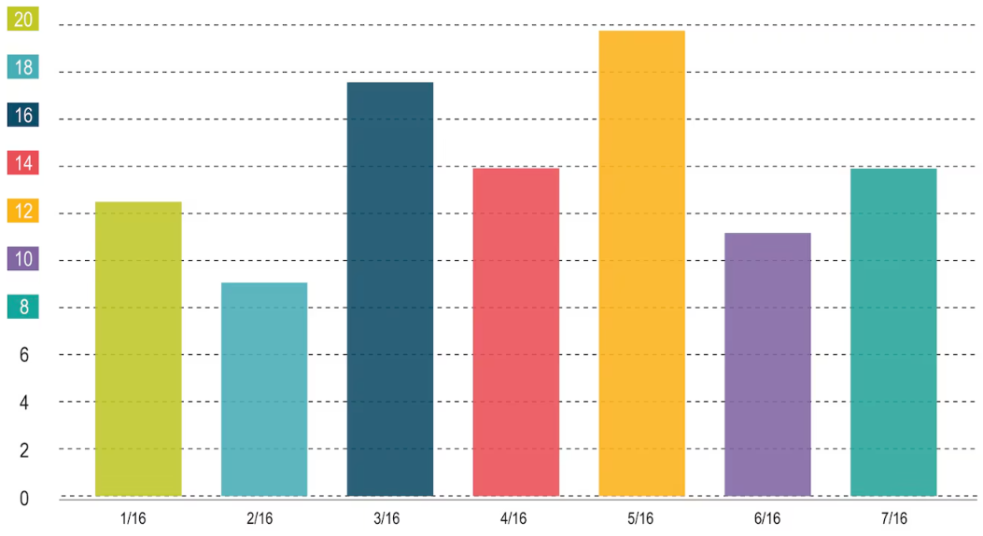

Fotoğraf 1
Öğrenci Projelerinden Bazı Örnekler

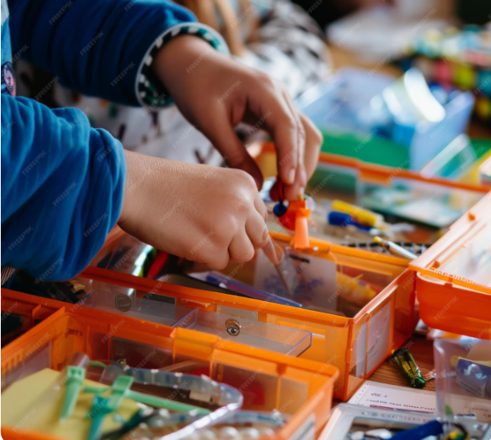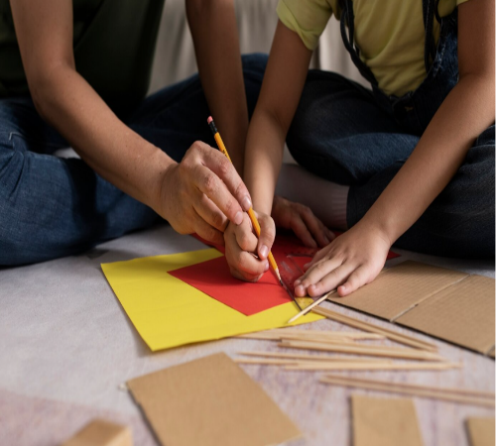

Tartışma (Times New Roman, 12 punto, koyu, ortalanmış)
Çalışmada elde edilen bulgular; çalışmanın amacı, problemleri ve hipotezleri göz önünde bulundurularak, açık ve sistematik bir biçimde açıklanmalı; bu açıklamalar ilgili literatüre dayalı olarak derinlemesine tartışılmalıdır. Bulguların araştırma sorusu veya hipoteziyle nasıl bir ilişki içerisinde olduğu net bir şekilde ortaya konulmalı ve bu ilişki, yazarın/yazarların yorumlarıyla birlikte değerlendirilmelidir. Bulguların literatürdeki mevcut çalışmalarla karşılaştırılması, önceki araştırmalarla benzerlikler ve farklılıkları üzerinde durulmalı, varsa literatürdeki çelişkiler tartışılmalıdır. Ayrıca bulguların literatüre nasıl bir katkı sağladığı ve mevcut bilgi birikimini nasıl ileriye taşıdığı üzerinde durulmalıdır. Elde edilen veriler bütünsel bir yaklaşım benimsenerek sunulmalı, birbirini tamamlayan ve bir arada anlam kazanan veriler olarak anlaşılmalıdır. Bu noktada verilerin güvenirlik ve geçerliliği konusuna değinilmelidir. Ayrıca çalışmanın kısıtlılıkları üzerinde durulmalı ve bu kısıtlılıkların bulgular üzerindeki etkisinden bahsedilmelidir. Yazarlar, bulguların beklenmedik sonuçlarını ele alarak bu sonuçların nedenlerini açıklamalı ve alternatif açıklamalar üzerinde düşünmelidir.
Sonuç (Times New Roman, 12 punto, koyu, ortalanmış)
Bu bölümde çalışmanın bulgularına dayalı olarak elde edilen sonuçlar sunulmalıdır. Sonuçlar, yalnızca araştırmanın amacı ve araştırma soruları kapsamında elde edilen bulgular ve bu bulguların anlamı üzerine odaklanmalıdır. Araştırma soruları veya araştırmanın kapsamı dışında bir bulgu raporlanmamalıdır. Tartışma bölümünde yer alan öne çıkan fikirler, bulgulara dayalı olarak açıklanmalı ve bu bulguların ne anlama geldiği vurgulanmalıdır. Bu bölümde araştırmanın belirlediği sorulara verilen yanıtlar net bir şekilde ortaya konmalı, çalışma sonuçlarının önemi ve katkıları özetlenmelidir.
Elde edilen bulguların literatürdeki mevcut çalışmalarla ilişkisi kısaca belirtilmeli ve araştırmanın teorik ve pratik katkıları tartışılmalıdır. Ayrıca bulgular doğrultusunda araştırmanın sınırlılıkları sunulmalıdır. Bu kısımda araştırmanın genel bir değerlendirmesi yapılarak elde edilen sonuçların genel geçerliği üzerinde durulmalıdır.

Öneriler (12 punto, koyu, ortalanmış)
Elde edilen verilere, tartışma ve sonuç bölümlerine dayanarak önerilerde bulunulmalıdır. Öneriler; alan yazınına katkı sağlayıcı ve sonraki çalışmalar ile uygulamalara yol gösterici nitelikte olmalıdır. Araştırmanın bulguları ve sonuçlarından doğrudan ulaşılmayan, genel önerilere yer verilmemelidir. “Tartışma, Sonuç ve Öneriler” tek başlık altında birleştirilebileceği gibi, ayrı ayrı da sunulabilir.

Teşekkür: Zorunlu değildir.
Yazar Katkıları: Makaleler birden fazla yazar tarafından yazılmışsa, her bir yazarın katkı oranı belirtilir.
Çıkar Çatışması: Yazarlar, yazarlar arasında herhangi bir çıkar çatışması olmadığını beyan etmelidir.
Etik Beyanı: Bu çalışmada Yükseköğretim Kurumları Bilimsel Araştırma ve Yayın Etiği Yönergesi’nde belirtilen kurallara uyulduğunu ve bilimsel araştırma ve yayın etiğine aykırı eylemlere dayalı hiçbir işlem yapmadığımızı beyan ederiz. Aynı zamanda tüm yazarların çalışmaya katkıda bulunduğu, yazarlar arasında herhangi bir çıkar çatışmasının bulunmadığını, tüm etik ihlallerde tüm sorumluluğun makale yazarlarına ait olduğunu beyan ederiz.
Etik Kurul İzni: Araştırmanın etik onaya ihtiyacı varsa etik kurul adı, etik kurul onay tarihi ve belge numarası gibi Etik Onay Belgesi bilgileri belirtilir.
Yapay Zekâ Kullanımı: Yazarlar, çalışmada yapay zekâ kullanım durumunu beyan etmelidir.

Kaynakça
Kaynakça APA 7 kaynak gösterme esasları doğrultusunda hazırlanmalıdır. Türkçe kaynaklarda yazar sayısı iki veya daha fazla ise, son yazardan önceki virgülden sonra “ve”, yabancı dildeki kaynaklarda ise “&” işareti kullanılmalıdır. Örneğin:
Demiral, Ü., ve Güneş Koç, R. S. (2023)…
Brown, A. L., & Campione, J. C. (1996)…
Ekler
Varsa çalışmada yer alan ek bilgi, plan, tablo, şekil, grafik ve resimler, kaynakçadan sonra yeni bir sayfada verilmelidir. Her bir ek ayrı ayrı başlıklandırılmalıdır (Ek A., Ek B. gibi). Başlıklar ana başlık formatında, bilgiler ise ana metinle aynı biçimde düzenlenmelidir.
Kaynakça (ÖRNEK)
Azer, H. (2017). Millî Eğitim Bakanlığı arşiv kütüphanesindeki Osmanlı Türkçesi ile basılı eserler bibliyografyası [Yayımlanmamış yüksek lisans tezi]. Kırıkkale Üniversitesi.
Beyatlı, Y. K. (1985). Kendi gök kubbemiz. Millî Eğitim Bakanlığı Yayınları.
Bozan, M. (2004, 1 Şubat). Bölge yönetimi ve eğitim bölgeleri kavramı. MEB. http://www.yayim.meb.gov.tr
Brown, A. L., & Campione, J. C. (1996). Guided discovery in a community of learners. In K. McGilly (Ed.), Classroom lessons: Integrating cognitive theory and classroom practice (pp. 229–270). The MIT Press.
Cüceloğlu, D. (2010, 29 Ekim). Güzel insan olmak. Xxxxx Gazetesi. https://www.xxxxx.com/yazarlar/dogan-cuceloglu/566361-guzel-insan-olmak
Demiral, Ü., ve Güneş Koç, R. S. (2023). İdeal fen öğretimi. B. Gülbahar, ve S.Y. Sıvacı, (Ed.ler), Cumhuriyet’in 100. yılında eğitimde idealler üzerine içinde (s 273-293). Xxx Yayınevi.
Güneş Koç, R. S., ve Sarıkaya, M. (2018, 6-8 Eylül). 7. sınıf öğrencilerinin ışık konusundaki başarılarına 5E ile desteklenmiş bağlam temelli öğretim yönteminin etkisinin incelenmesi [Sözlü bildiri]. I. ILTER Uluslararası Öğrenme, Öğretim ve Eğitim Araştırmaları Kongresi, Amasya Üniversitesi, Amasya.
Maier, U., Wolf, N., & Randler, C. (2016). Effects of a computer-assisted formative assessment intervention based on multiple-tier diagnostic items and different feedback types. Computers and Education, 95, 85-98. https://doi.org/10.1016/j.compedu.2015.12.002
Miles, M. B., & Huberman, A. M. (1994). Qualitative data analysis: An expanded sourcebook. Sage Publications.
Öztürk, N., Bozkurt Altan, E., ve Tan, S. (2020). Ortaokul öğrencilerinin geleceğe hazırlanıyorum problemlere çözüm arıyorum projesinin kendilerine katkılarına yönelik değerlendirmelerinin incelenmesi. Milli Eğitim, 49(225), 153–179. https://dx.doi.org/10.37669/milliegitim.644986
Rayner, A. (2005, September). Reflections on context based science teaching: A case study of physics students for physiotherapy [Poster presentation]. Annual UniServe Science Blended Learning Symposium Proceedings, Sydney.
Kesharwani P. (Ed.). (2020). Nanotechnology based approaches for tuberculosis treatment. Academic Press.
Dönmez, B. (2013). Motivasyon. S. Özdemir (Ed.), Eğitim yönetiminde kuram ve uygulama içinde (s. 185-229). Pegem Akademi.

